OpenGL--使用Shader
2018年06月10日 17:33:05 夜色魅影 阅读数：4330

创建Shader
关于在OpenGL中怎么创建Shader这个在很早我博客中就有过详细介绍了。这里全当复习，温故而知新～
在OpenGL中，存在Program和Shader两个概念，Program相当于当前渲染管线所使用的程序，是Shader的容器，可以挂载多个Shader。而每个Shader相当于一个C模块，首先需要对Shader脚本进行编译，然后讲编译好的Shader挂载到Program上，在OpenGL的渲染中使用Program来使Shader生效，整个流程如下图所示：
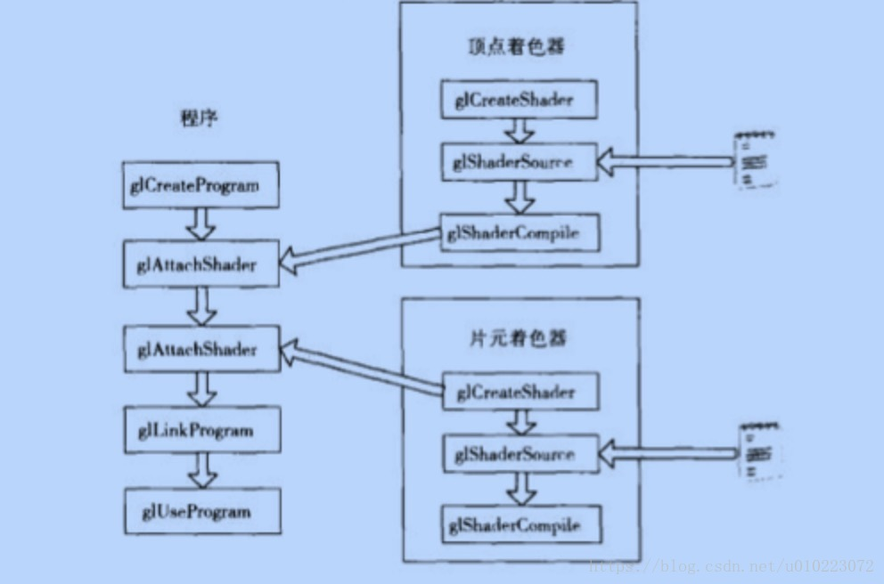
整个流程其实就是创建Shader和创建Program两个子流程。创建Shader的流程如下：
- 调用glCreateShader()创建一个Shader对象。
- 调用glShaderSource()创建加载Shader脚本源码。
- 调用glCompileShader()编译Shader脚本。
然后创建好的Shader需要被挂载到Program中，创建Program的流程如下：
- 调用glCreateProgram()创建一个Program对象。
- 调用glAttachShader()将创建好的Shader进行挂载。
- 调用glLinkProgram()执行链接操作。
- 最后在需要使用Shader时，调用glUseerProgram()应用当前Shader。
整个流程中的编译、链接其实和我们的c/c++的编译、链接一样，先编译成.o/.dll库，然后把这些库文件链接成一个可执行的程序。
我们可以创建多个Program，但同时只可以激活一个Program。创建完Program之后，只需要在调用OpenGL绘制方法前使用glUseProgram即可应用当前的Shader。如果激活的Program没有挂载片段Shader，那么片段Shader执行的结果就是为定义的。如果激活一个不存在的Shader，那么所有Shader的执行结果都是未定义的。
下面来简单介绍下流程相关的API：
//创建一个Shader对象，并返回引用该对象的句柄--一个非0整数//参数shaderType 为Shader类型，一般是GL_VERTEX_SHADER、GL_FRAGMENT_SHADER、GL_GEOMETRY_SHADER
GLuint glCreateShader(GLenum shaderType);
//加载源码到Shader中，这个操作会将Shader脚本代码复制到Shader对象中，多次调用会覆盖上次脚本//参数shader是创建时返回的shader对象句柄//参数count是string数组的长度//参数string是shader的源码，一个字符串数组//参数length是一个int数组，对应string参数这个字符串数组中每个字符串的长度，当这些字符串都是以‘/0‘结尾时，可以将这个参数设为NULLvoid glShaderSource(GLuint shader, int count, const char **string, int *length);
//编译存储于Shader中的代码，参数shader表示对象句柄void glCompileShader(GLuint shader);

----------

//创建一个Program对象，同样返回引用它的对象句柄--一个非0整数
GLuint glCreateProgram();
//将一个已经编译好的Shader挂载到Program中//参数program和shader分别表示创建时它两对象返回的的句柄//一个Shader可以同时被挂载到多个Program中，但同一种类型的Shader，Program只能挂载一个void glAttachShader(GLuint program, GLuint shader);
//对指定的Program对象执行链接操作，Program在链接成功后才可以执行//链接操作会将Program中的所有Uniform变量初始化为0void glLinkProgram(GLuint program);
//激活指定的Program，接下来的绘制会使用指定的Program进行渲染void glUseProgram(GLuint program);
- 1
- 2
- 3
- 4
- 5
- 6
- 7
- 8
- 9
- 10
- 11
- 12
- 13
- 14
- 15
- 16
- 17
- 18
- 19
- 20
- 21
- 22
- 23
- 24
- 25
- 26
- 27
- 28
- 29
- 30
- 31
- 32
最后演示下上面讲的接口的使用事例，useShader()函数接收两个参数，分别是顶点着色器和片段着色器的源码。
void useShader(const char* vs, const char* fs)
{
int v = glCreateShader(GL_VERTEX_SHADER);
int f = glCreateShader(GL_FRAGMENT_SHADER);

glShaderSource(v, 1, &vs, NULL);
glShaderSource(f, 1, &fs, NULL);

glCompileShader(v);
glCompileShader(f);

int p = glCreateProgram();

glAttachShader(p, v);
glAttachShader(p, f);

glLinkProgram(p);
glUseProgram(p);
}
- 1
- 2
- 3
- 4
- 5
- 6
- 7
- 8
- 9
- 10
- 11
- 12
- 13
- 14
- 15
- 16
- 17
- 18
- 19

属性变量
在Shader中，属性变量和统一变量由应用程序设置，Attribute属性变量用于传递顶点信息，而Uniform统一变量则用于传递用户自定义的变量。这两种变量在Shader中会被定义为全局变量，在OpenGL中要设置这两种变量，就需要先获取它们的地址，然后调用OpenGL相关的设置接口为它们赋值。
1.设置属性变量的接口
属性变量包含的是顶点数据，因此在片段着色器中不能直接使用。而且在顶点着色器中它是只读的。要使用它首先得获取地址，这个信息只有在Program链接之后才可以获取。(某些驱动程序，在获取地址之前还必须调用glUseProgram()方法激活Program)
下面是获取属性变量地址的接口：
//参数program为要操作的Program对象句柄//参数name为要获取的属性变量名
GLint glGetAttribLocation(GLuint program, char *name);
- 1
- 2
- 3
获取到位置后，然后就可以使用glVertexAttribxx系列方法来为这个属性赋值了。
2.设置属性变量的时机
先假设有这样一个属性变量，获取它的位置如下：
GLint local = glGetAttribLocation(program, "myattribute");
- 1
设置属性变量是在渲染时为其赋值的，OpenGL渲染时赋值有两种形式，一种是在glBegin()和glEnd()中间，在使用glVertex系列函数生成顶点前。先调用glVertexAttrib系列函数进行赋值，接下来生成的顶点会绑定前面设置的属性变量。
glBegin(GL_TRIANGLE_STRIP);
glVertexAttrib1f(local, 1.0f);
glVertex2f(0.0f, 0.0f);
glVertexAttrib1f(local, 2.0f);
glVertex2f(0.0f, 1.0f);
glVertexAttrib1f(local, 3.0f);
glVertex2f(1.0f, 1.0f);
glVertexAttrib1f(local, 4.0f);
glVertex2f(1.0f, 0.0f);
glEnd();
- 1
- 2
- 3
- 4
- 5
- 6
- 7
- 8
- 9
- 10
第二种情况是使用顶点数组渲染时，这个得先激活属性变量数组的功能，
void glEnableVertexAttribArray(GLint local);
- 1
开启这个功能后，需要调用glVertexAttribPointer()方法，将属性变量的值批量传入，属性变量的数组和顶点数组是一一对应的。
//参数local，属性变量的位置//参数size，属性变量的分量数量，必须为1～4，如1为float、2～3为vec2~3//参数type，属性类型，如GL_FLOAT//参数normalized，是否对传入的值执行一次归一化操作//参数stride，顶点数组中，两个顶点之间的步幅，0表连续的顶点//参数pointer，属性变量列表指针，与顶点数组中的顶点一一对应void glVertexAttribPointer(GLint local, GLint size, GLenum type, GLboolean normalized, GLsizei stride, const void *pointer);
- 1
- 2
- 3
- 4
- 5
- 6
- 7
下面是使用顶点数组进行渲染时，为顶点数组中的每一个顶点绑定属性变量的事例：
//定义4个顶点float vertices[8] = {
0.0f, 0.0f,
0.0f, 1.0f,
1.0f, 1.0f,
1.0f, 0.0f
};float myattributes[4] = {1.0f, 2.0f, 3.0f, 4.0f};
//获取一个已经成功链接的Program中的myattribute属性变量
GLint local = glGetAttribLocation(p, "myattribute");
//使用顶点数组
glEnableClientState(GL_VERTEX_ARRAY);//启用顶点属性变量数组
glEnableVertexAttribArray(local);//设置顶点数组
glVertexPointer(2, GL_FLOAT, 0, vertices);//设置顶点属性数组
glVertexAttribPointer(local, 1, GL_FLOAT, GL_FALSE, 0, myattributes);
- 1
- 2
- 3
- 4
- 5
- 6
- 7
- 8
- 9
- 10
- 11
- 12
- 13
- 14
- 15
- 16
- 17
- 18
- 19
- 20

统一变量
属性变量相当于每个顶点的私有只读变量，而Uniform统一变量则相当于整个Program的全局只读变量。统一变量和属性变量一样，都是先获取变量的位置，然后调用相关的接口进行设置的。不过统一变量在绘制时不能修改，所以必须在绘制前设置它的值。
至于设置接口和属性变量一致，只是将方法名中的Attrib或VertexAttrib替换成Uniform。统一变量的设置比属性变量要轻松得多，因为不需要想办法绑定到每个顶点上，只需要在渲染之前进行设置就可以了。当然它数据类型可以是纹理或者矩阵类型，这些使用时自行find～这里就不再累赘呢。

错误处理
Shader在编译或链接的时候一般比较容易出现错误，而编译和链接方法的返回值都是void，那么当它们出现错误时怎么知道呢？这就需要使用glGetShaderiv()和glGetProgramiv()这两个函数，它们接口原型一致，都是传入指定的对象，以及要获取的状态枚举，并传入一个GLint指针来接收状态的值。
//查询GL_COMPILE_STATUS可以得到编译的结果，GL_TRUE表示成功，GL_FALSE表示失败void glGetShaderiv(GLuint shader, GLenum pname, GLint *params);
//查询GL_LINK_STATUS可以得到链接的结果，GL_TRUE表示成功，GL_FALSE表示失败void glGetProgramiv(GLuint program, GLenum pname, GLint *params);
- 1
- 2
- 3
- 4
- 5
如果发生错误，错误日志会被保存到InfoLog中，可以调用glGetShaderInfoLog()和glGetProgramInfoLog()方法从中查询错误相关信息。这两个方法原型也一致，第一个参数为Shader或Program的句柄，maxLength参数表示infoLog缓冲区的长度，length 参数指针会输出实际复制到infoLog中的字节数，infoLog参数为用于接收日志信息字符串。
void glGetShaderInfoLog(GLuint shader, GLsizei maxLength, GLsizei *length, GLchar *infoLog);
void glGetProgramInfoLog(GLuint program, GLsizei maxLength, GLsizei *length, GLchar *infoLog);
- 1
- 2
- 3
那么InfoLog日志长度是多少呢？使用glGetShaderiv()和glGetProgramiv()这两个函数，传入GL_INFO_LOG_LENGTH类型，可以获取日志的长度。
下面我们来实际看个事例，它获取Shader日志并将日志用printf()打印出来。
void printShaderLog(GLuint shader)
{
GLint shaderState;
glGetShaderiv(shader, GL_COMPILE_STATES, &shaderState);
if(shaderState == GL_TRUE)
{
return;
}
GLsizei bufferSize = 0;
glGetShaderiv(shader, GL_INFO_LOG_LENGTH, &bufferSize);
if(bufferSize > 0)
{
GLchae* buffer = new char[bufferSize];
glGetShaderInfoLog(shader, bufferSize, NULL, buffer);
printf("%s", buffer);
delete[] buffer;
}
}
- 1
- 2
- 3
- 4
- 5
- 6
- 7
- 8
- 9
- 10
- 11
- 12
- 13
- 14
- 15
- 16
- 17
- 18

清理工作
在调用glCreateShader()和glCreateProgram()方法后，不需要使用的时候，需要使用glDeleteShader()和glDeleteProgram()进行释放。
当一个Shader被挂载到Program中时，glDeleteShader()是无法释放这个Shader的，只会将这个Shader标记为以删除，还需要调用glDetachShader()将Shader从Program中卸除。
void glDetachShader(GLuint program, GLuint shader);void glDeleteShader(GLuint shader);void glDeleteProgram(GLuint program);
- 1
- 2
- 3
同样当一个Program在被使用时，glDeleteProgram()方法是无法释放这个Program的，只是将这个Program标记为已删除，当Program不再被使用时，Program才会被释放。当Program真正被释放时，所有挂载在它上面的Shader都会被自动卸载。

